# Data analysis journal Saskia Wilken

Describes all data analysis steps done so far, work in progress as well as todos.

Inhalt

Data analysis journal Saskia Wilken 1

General Notes 2

Preprocessing: 2

Ausgeschlossene Probanden: 2

Ausgeschlossene Trials: 2

Find Peaks 3

Analysen: 3

Todos: 3

Error Calculation 4

ERP-Analysis 5

Analysen: 5

Todos: 5

ERP-Plots 6

Todos: 6

Topoplots 7

Cluster-Based Permutation Test 8

Todos: 8

Surface Laplacians / Current Source Density (CSD) 9

Todos: 9

Beamforming 10

Todos 13

# General Notes

## EEG-Preprocessing:

ist genau dasselbe wie bei Adriana, dieselben Skripte

## Trajektorie-Preprocessing:

Upsampling der Trajektorie-Daten auf die EEG-Sampling Rate (250Hz) mit spline()

## Event trigger Modifications:

Einfügen von End Trial Triggern „S 15“  
Löschen von Übungstriggern (vor „S 11“)  
Neue Felder, u.a. für jede Bedingung (OCC und TRAJ) an jedem Trigger

## Ausgeschlossene Probanden:

## 91L3HA is excluded because recording started too late.

## WM87B is excluded cause there is no behavioral data.

## Ausgeschlossene Trials:

% % subject, task, trial

% [24, 2, 46];  
% [16, 2, 70];  
% [30, 2, 2];  
% [19, 1, 22];  
% [3, 2, 38];  
% [2, 1, 53];  
% [20, 2, 40];  
% [20, 2, 10];  
% [17, 1, 20];  
% [17, 1, 19];  
% [16, 2, 70];  
% [18, 2, :];

% as well as all trials where the joystick was moved more than 0.2 of the screen off the center at trial start

Trials were labelled as erroneous if there was a deviation of more than 100 pixels from the centre of the screen at the start of a trial, indicating that the joystick was not relaxed, thus producing an error peak. Furthermore, trials were labelled as potentially erroneous if the highest temporal error in the trial exceeded three standard deviations above the mean highest error across all subjects and trials. To ensure that only trials with erroneous, i.e. random, tracking behavior and not those with bad tracking performance were excluded, visual checks of every potentially erroneous trial were performed before excluding any trial.

Actually, not really 100 % what I am doing ^^

# Find Peaks

## Analysen:

Finden der Peaks in der Trajektorie mit der Funktion findpeaks(). Prominence Threshold auf 0.01, Rest auf Default. Für jeden Peak ein Event „S 40“ in die EEG.event structure geschrieben

## Todos:

* Pursuit-Peaks finden

# Error Calculation

## Analysis:

Einfacher „RMSE“: (Temporal Error) Pursuit-Koordinaten Trajektorie-Koordinaten zu denselben Zeitpunkten abgezogen, davon die Absolutwerte.

## Todos:

* Error pro Epoche berechnen und als Feld abspeichern (?)

# ERP-Analysis

***Evtl feedback negativity ab 150 ms oder reward positivity danach***

## Analysen:

## Todos:

* Average per subject berechnen und z-transformieren
  + Epochenanzahl pro Proband bestimmen und seinen Beitrag entsprechend gewichten
    - Alle Plots neu generieren
* **Statcond verwenden**
  + **Da kommen dann t-wette raus, mit denen man markieren kann, welche Bereiche in einem EKP signifikant sind**
  + **Man kann auhc bootstrappen und bonferroni-korrektur machen**
  + **Man muss dann nur schauen, welche Zeilen und welche Spalten sind**

# ERP-Plots

## Todos:

* Nur die Elektrode mit der größten Aktivierung (bekommt man aus CBP) plotten

# Topoplots

# Cluster-Based Permutation Test

## Todos:

* T-Werte rausschreiben und als Colorbar einfügen
* Checken, ob es mit Voltage oder T-Werten ist (sollte Voltage sein)
* Über 50ms – Zeiträume gemittelt berechnen

# Surface Laplacians / Current Source Density (CSD)

*machen Sinn, um Referenzpotential weg zu bekommen – Beamforming ist danach nicht mehr möglich. Man kann besser eingrenzen, auf welchen Elektroden ein Effekt zu finden ist. Es ist eine Kontrastverstärkung. Evtl. kann der CBP dann nichts mehr finden – weil er eine so scharfe Aktivität nicht mehr als Cluster akzeptiert.*

*In funktion alleps von Sven pop_sourcedensity oder so, im Unterpunkt laplacians*

Default settings

Adriana hat schon skript dazu – hat Sven gemacht damals in seinen Skripten.

## Todos:

* Berechnen.
* Mean amplitude über die 25 ms Zeiträume, wie angegeben

# Beamforming

*Forward Problem: Wie produzieren die Neuronen das Signal, das wir dann messen?*

*Inverse Problem. Das ist das Problem, dass wir nur das Signal der Elektroden haben und daraus schließen wollen, was die Neuronen machen.*

*Sensoren-Ebene: Nur die Elektroden*

*Source-Ebene: Die eigentlichen Hirnareale*

*Beamformer: Annahme eines Modells, das das Inverse Problem lösen soll - von der Sensoren- auf die Source-Ebene - die Frage, welcher Dipol das Signal ausgelöst haben könnte wird beantwortet. Standard-Gehirne werden genommen, wenn man jein MRT-Bild hat. Das ist billger, aber wir verlieren Auflösung.*

*Unsere Beamformer benutzen den Minimum-Variance Approach*

*Das Beamforming geht verschiedene Quellen durch, die wahrscheinlichste wird genommen,*

*Beamformin g= anwenden eines räumlichen Filters*

*Beamformer = Modell*

*Beamforming kommt aus der Nachrichtenanalyse, ähnlich wie Wavelet-Analysis oder ICA.*

*Im Gegensatz zum Surface Laplacian findest du am Ende nur einen cooleren Topoplot, aber Beamforming gibt dir die Quelle.*

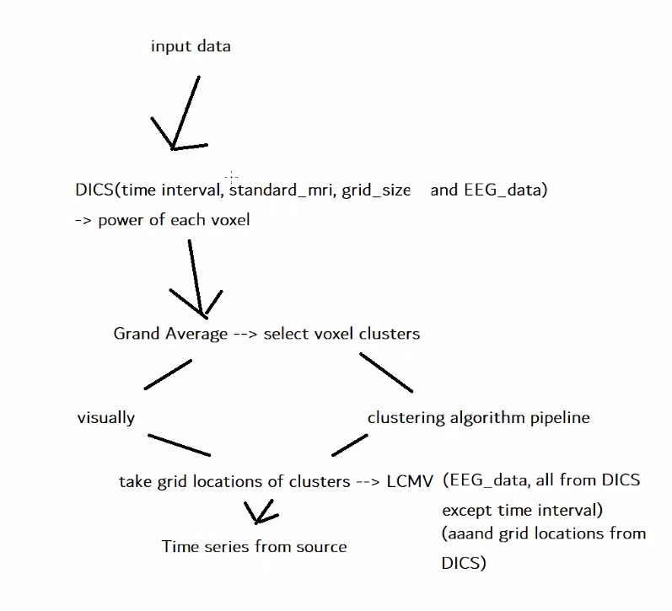

*DICS erzeugt auf der Quellenebene Power, nicht auf der Sensorebene, für jeden Voxel einen Power-Wert, mean over time*

*Individuell per subject*

*Man will Voxel clustern – man clustert nur, wenn der CBP-Test signifikant ist*

*Man benötigt einen validen Kontrast – findet man, indem man CBP-Test signifikant findet*

*Es gibt einen Clustering-Algorithmus in Dresden DBSCAN – ist aber buggy…*

*Grid Size ist die Auflösung im Quellenraum, normalerweise 1cm*

*Du verlierst die Zeitinformation beim Beamforming – man kann dann mehrere Beamformer hinterienander machen*

*Dann werden dieselben Cluster, die man aus der Pipeline genommen hat, in LCMV reingenommen*

*LCMV and DICS sind beide Beamformer*

*DICS kann ich nur für Frequenz verwenden*

*Sloreta ist für ERP*

*Habe drei PDFs mit Infos*

# Todos

(a look into the future)

* pursuit peaks finden (nochmal im Antrag nachschauen, wie dort definiert)
* latenz zwischen trajektorie-Peak und pursuit berechnen
  + bei erpimage danach sortieren
* **fehlergröße in der epoche** bei erpimage danach sortieren
  + bei erpimage danach sortieren
* surface laplacians berechnen